Nama : Torangto Situngkir

NIM : 123180122

Screenshot Tugas PBO

1.SS Database

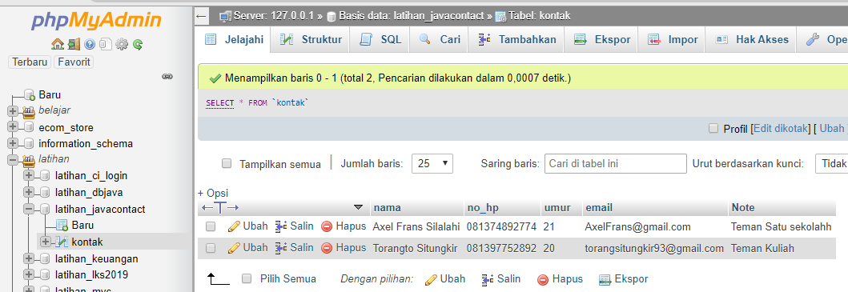

2.SS Java class

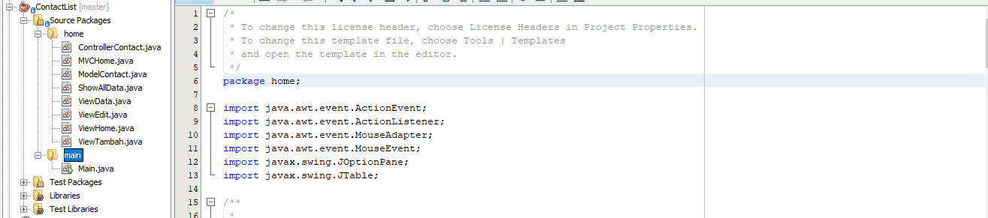

3.SS Aplikasi Bagian Home (Pada saat belum ada data yang diklik maka tombol edit,hapus,lihat akan disable)

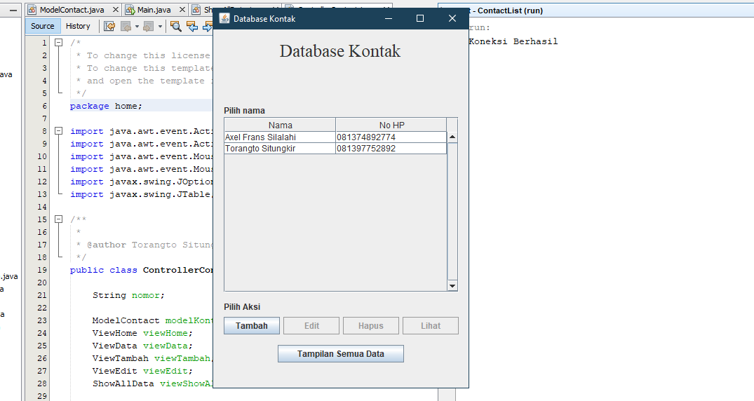

4.Aplikasi Home setelah salah satu data di klik

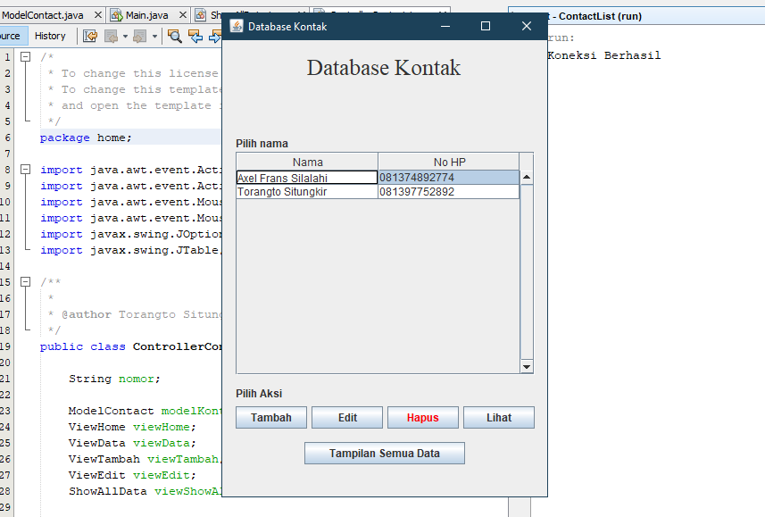

5.Menu tambah

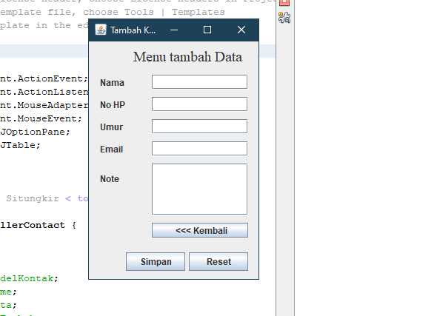

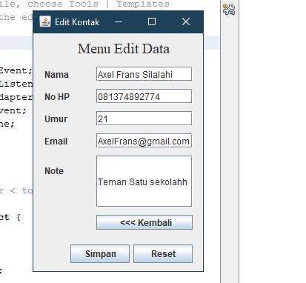6. Menu Edit

7.Menu Lihat

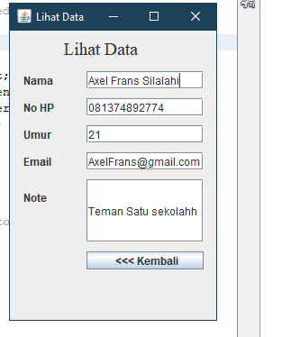

8.Tampilkan Semua Data

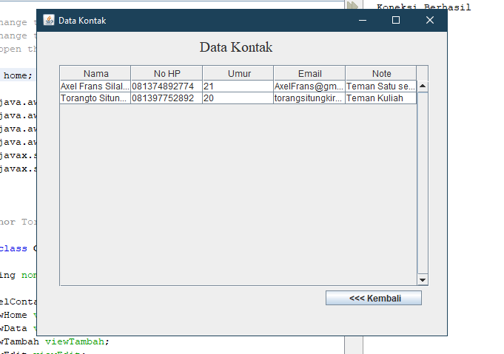

9.Menu Hapus Data

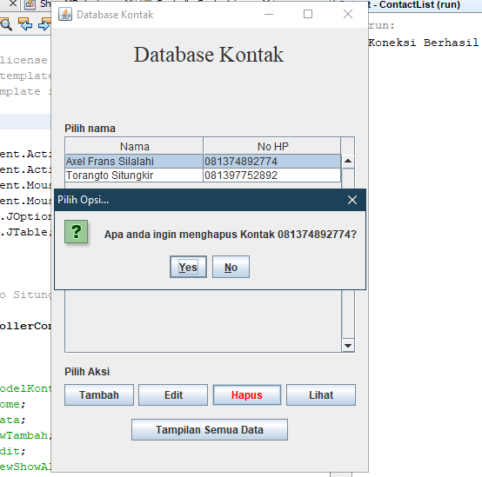

10.Tampilan Setelah Data Dihapus

